ASSOCIATION D’ACTION SOCIALE, CULTURELLE, SPORTIVE ET DE LOISIRS
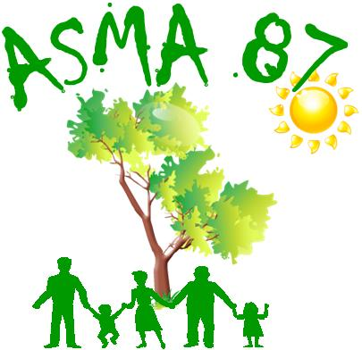
MINISTÈRE DE L’AGRICULTURE, de L’AGROALIMENTAIRE et de la FORÊT

L.E.G.TA de Limoges Les Vaseix - 87430 VERNEUIL/VIENNE
' 05.55.48.44.00 6 05.55.00.11.40

Contact : asma.hautevienne@gmail.com
Site internet : http://asma-hautevienne.com

Handball
match Limoges-Chartres à Beaublanc
le samedi 16 février 2019 à 20h30

30 places assises nous ont été attribuées pour ce match.

Tarif : 5€ (adulte et enfant)

Les personnes intéressées par cette rencontre voudront bien retourner, avant le 31 janvier, le bulletin d'inscription ci-dessous par courriel à : lise.taton@asp-public.fr

Attention ! Le nombre de places demandées est limité à 4 par agent et pour ses ayant-droit (conjoint + enfant(s) à charge).

INSCRIPTION
Nom et prénom de l'agent
Direction/service
Tél. mobile
Adresse courriel
Nombre de places (4 maxi)
Montant à payer

Règlement par chèque à l’ordre de l’ASMA. Les places vous seront transmises par mail

